Biofuels dans l’aviation civile
Aurélien BIDOT, pilote professionnel d’avion, élève ingénieur au Cnam
aurelbidot@aol.com
Résumé
On présente un état de l’art relatif à l’intérêt et aux freins qui concernent l’utilisation des énergies vertes dans l’aéronautique civile dans le contexte énergétique, environnemental et économique qui caractérise ce début de 21ème siècle. Après avoir passé en revue la situation actuelle du transport aérien, on rappelle les potentialités dédiées aux biocarburants de substitution. L’expérience montre que l’additivation partielle du kérosène par un carburant de type biomasse est une solution qui semble crédible au fur et à mesure de l’évolution des générations successives de biocarburants. Il convient évidemment d’être très attentif à l’analyse des performances énergétiques et économiques d’un tel processus fonctionnel de même qu’aux contraintes technologiques qui concernent l’évolution des motorisations

Introduction
Le transport aérien c’est 3.4% du PIB mondial
Le secteur aéronautique, grand consommateur d'énergie, se trouve confronté depuis plusieurs années à un nouveau défi : l'environnement.
Le transport aérien connaît une croissance de 5% par an depuis 1946
2.4 milliards de passagers ont été transportés en 2010
16 milliards sont prévu en 2050
Actuellement, les avions sont responsables de 2.5% des émissions de CO2 d’origine humaine. Mais il faut noter que la contribution à l’effet de serre pourrait être deux à quatre fois plus importante selon le GIEC (Le Groupe d'experts intergouvernemental sur l'évolution du climat). En effet, en croisière, un avion modifie directement la chimie atmosphérique dont l’émission de particules à ces altitudes qui est responsable de traînées de condensation qui contribueraient au réchauffement climatique. L'épuisement des énergies fossiles, avec pour corollaire la hausse du prix du baril, constitue également un sujet de préoccupation majeure pour les acteurs de l’aéronautique.
Le transport aérien représente 8 % de la consommation mondiale de produits pétroliers
1 milliard de litre de Jet Fuel consommé par jour (9000l/s)
2.5% des émissions de CO2 d’origine humaine
Malgré l’attention croissante portée à la réduction des émissions de gaz à effet de serre dans le secteur des transports, l’aéronautique a tardé à réagir de manière opérationnelle du fait de la complexité technologique, des contraintes réglementaires et des impératifs économiques qui s’imposent aux exploitants. Aucun retour en arrière sur la sécurité au nom de l'environnement ne sera toléré.
Mais le premier pas a été fait par les exploitants eux-mêmes via l’association internationale du transport aérien (IATA). En 2009, elle a présenté à Copenhague un plan de réduction des émissions de CO2. A partir de 2020, il est prévu une stabilisation des émissions. Puis une diminution de 50% d’ici 2050 par rapport aux émissions enregistrées en 2005.
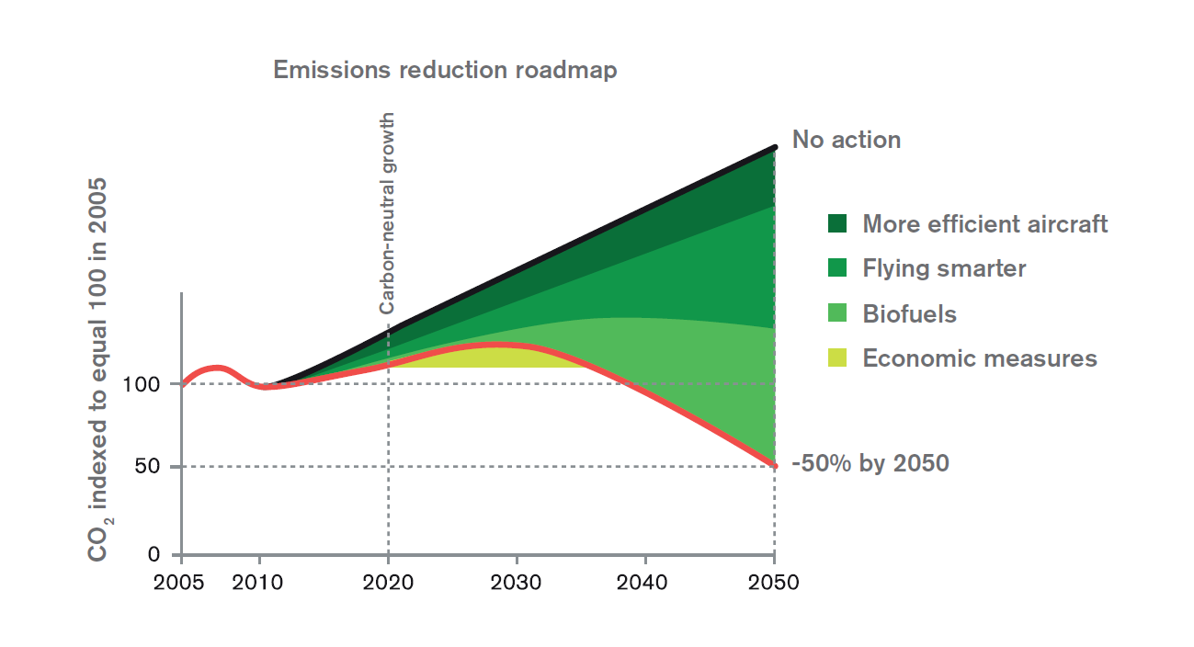
De plus, dans une directive de la Commission européenne et du Parlement relative à la promotion de l’utilisation de l’énergie produite à partir de sources renouvelables (Directive 2009/28/CE), un objectif d’incorporation d’au moins 10 % d’énergies renouvelables dans la consommation d’énergie du secteur des transports devrait être atteint dans chacun des États membres à l’horizon 2030. Enfin, depuis 2012, l’Union Européenne a décidé l’intégration du secteur du transport aérien européen au sein du système communautaire d’échange de quotas d’émission (SCEQE).
Pour atteindre ces objectifs ambitieux puisque le secteur est en croissance moyenne de 5% par an depuis la fin de la guerre, l’industrie aéronautique compte sur la pluralité des options technologiques disponibles dès maintenant ou dans un futur proche. Les solutions concernent l’allègement des appareils, l’amélioration de l’aérodynamisme des nouveaux fuselages, la réduction de la consommation des moteurs, la fluidification du trafic et enfin le remplacement d’une partie du kérosène par des carburants alternatifs au bilan plus favorable en termes d’émissions de CO2. Les nombreux travaux menés afin de réduire la consommation des aéronefs ont d’ores et déjà abouti à des progrès importants. Ainsi, la consommation de carburant par passager/km a chuté de deux tiers entre un avion de ligne des années 1960 et un appareil de type moderne (DGAC 2003).
Biocarburants
La recherche de carburants aéronautiques de substitution est ancienne, mais a connu un regain d’intérêt à partir de 2005, tout d’abord dans le domaine militaire (US Air Force), puis pour l’aviation commerciale. Conformément à la 21ème Conférence des parties de la Convention Cadre des Nations unies sur les changements climatiques de 2015 (COP21/CMP11) à Paris, il est nécessaire de s’interroger sur la stratégie des biocarburants pour l’aviation afin de vérifier s’ils sont fondés ou non.
DEFINITIONS :
directive 2009/28/CE
- Biocarburant : combustible liquide ou gazeux utilisé pour le transport et produit à partir de « biomasse ».
- Biomasse : fraction biodégradable des produits, des déchets et des résidus d’origine biologique provenant de l’agriculture (y compris les substances végétales et animales), de la sylviculture et des industries connexes, y compris la pêche et l’aquaculture, ainsi que la fraction biodégradable des déchets industriels et municipaux.
Les biocarburants (aussi appelés agro carburants, carburants verts ou carburants végétaux) sont des carburants et combustibles issus des matières végétales ou animales non fossiles, encore appelées biomasse. Le principal attrait des biocarburants est à rappeler : lors de sa croissance, la biomasse capte du CO2 pour grandir et en faire du carbone par le processus de photosynthèse. Elle est ensuite brûlée dans les moteurs qui restituent ainsi le dioxyde de carbone à la nature. Ce qui en fait une énergie renouvelable. De plus, la teneur en élément carbone et de soufre est souvent réduite par rapport à leurs homologues d’origine fossile et parfois sur oxygénés, ce qui réduit aussi les émissions de particules. A titre d’exemple pour le transport routier, l’essence (C7H16) possède 7 atomes de carbone par molécule contre 1 atome pour l’éthanol (CH3OH). La combustion du second émet donc moins de dioxyde de carbone que celle du premier.
En ce qui concerne la pollution locale, les principales émissions nocives des aéronefs sont constituées d’oxydes d’azote (NOx), de particules et d’hydrocarbures imbrûlés. La réduction de ces émissions n’est pas simple, étant donné qu’aucun système de post-traitement similaire à ceux utilisés pour le transport terrestre n’est adaptable à une turbine. Les principaux moyens d’action sont d’améliorer l’efficacité de fonctionnement et la technologie des turbines. Les carburants alternatifs peuvent dans ce cadre jouer un rôle fondamental : par leur faible teneur en soufre et leur composition chimique simple, les biocarburants actuellement envisagés peuvent en effet permettre une réduction substantielle des émissions de particules et de produits soufrés.
Néanmoins, il est également nécessaire de prendre en compte l’échelle spatio-temporelle du cycle du carbone car l’aéronautique couvre l’ensemble des échelles. Le voisinage des aéroports se situe plutôt dans la micro ou la méso échelle alors qu’en croisière la pollution se place sur une macro échelle voire à l’échelle du climat. Il faudrait donc inclure cette notion dans la distribution des biocarburants.
LES ECHELLES DE DISPERSION | Echelle temporelle | Echelle spatiale | Pollution
Climat | Plusieurs années | Planète,  grande région | Effet de serre, couche d’ozone
Macro-échelle | Quelques jours | 1000 km | Pollution transfrontière, pluies acides, métaux lourds
Méso-échelle | Quelques heures | régionale | Pics d’ozone, smog
Micro-échelle | < 1 heure | < 5 km | Voisinage d’installation industrielle, infrastructures routières

Il faut mentionner aussi les inconvénients de nombreux biocarburants qui ont le plus souvent un pouvoir énergétique moindre que les combustibles usuels d’une part. Il faut aussi souligner qu’il convient d’autre part de conduire pour chaque bio énergie envisagée une analyse économique et environnementale objective de son cycle de vie fonctionnelle.
Il existe trois générations de biocarburants
Les biocarburants de première génération sont ceux actuellement sur le marché. Ils sont issus de plantes cultivées telles que des céréales, les betteraves, le colza, le tournesol, le soja ou le palmier à huile. Le point noir de cette génération de biocarburants est le fait que des terres cultivables ne sont plus seulement utilisées afin de nourrir le monde ; c’est la concurrence entre nourriture et énergie. De plus, ils n’utilisent qu’une fraction de la plante : sucre et amidon pour l’éthanol, huiles végétales pour les esters. En septembre 2013, le parlement européen a plafonné les biocarburants de première génération à 6 %. Les rendements énergétiques sont de l'ordre de 1 à 4 TEP (Millions de Tonnes Equivalent Pétrole)/ha/an.
Les biocarburants de seconde génération ne sont, quant à eux, pas encore disponibles sur le marché et les technologies de conversion dont ils sont issus en sont encore au stade soit de la recherche, soit du pilote industriel. Leur principal atout tient au fait que leurs procédés d’obtention doivent permettre de convertir l’intégralité de la biomasse. Il s'agit notamment de la biomasse des déchets, les tiges de blé, de maïs, du bois, de cultures de biomasse fibreuse (par exemple le miscanthus) ou de macro algues. La compétition entre usage alimentaire et non alimentaire des produits agricoles est limitée. Mais le besoin de terres cultivables existe toujours et l'accélération de la déforestation pourrait en être une conséquence. Néanmoins, les procédés de transformation manquent encore de référence et de retour d'expériences industrielles et cette génération de biocarburant ne permettrait pas de couvrir l'ensemble des besoins en carburant. Les rendements sont très variables, mais peuvent atteindre 3,5 à 5 TEP/ha/an.
Pour ce qui est de la troisième génération, encore au stade de la recherche académique, ces énergies vertes sont principalement produites par des micro-algues. On distingue deux façons de les cultiver. D'une part avec des procédés dits « intensifs » où les micro-algues croissent dans des photo-bioréacteurs fermés où l'on contrôle les paramètres physico-chimiques. D'autre part, les procédés dits « extensifs » dans des bassins en extérieur. Les éléments nutritifs sont apportés de manière à garantir, dans des conditions standard, une croissance optimale des algues. Un bullage assure l'apport en CO2. Ces systèmes, de par leur caractère ouvert, sont très sensibles à la contamination. Le rendement et la production de ces micro-algues peuvent être supérieurs aux végétaux terrestres du fait d'un taux de photosynthèse plus important, d'une culture annuelle et de concentration en CO2 plus importante. En effet, le CO2 peut être capté par exemple dans les fumées de centrales thermiques ou d'incinérateurs. Une des étapes critiques semble être la séparation huile eau. Le rendement de production peut atteindre 20 à 40 TEP/ha/an (extrapolation à partir de données de réacteur pilote industriel).

Les biocarburants et l'aéronautique
Pour ce qui est des constructeurs aéronautiques il n’est pour l’instant pas à l’ordre du jour de changer significativement quoi que ce soit afin de s’adapter au bio kérosène. La durée de vie d’un avion moderne peut atteindre quarante ans et le développement d’un nouvel avion de transport long courrier nécessite un investissement d’une dizaine de milliards d’euros, ce qui ne milite pas pour le développement d’avions adaptés à un carburant exotique. En effet, il est évident qu’un avion a besoin de carburant où qu’il soit sur terre et qu’il faudrait développer un réseau mondial d’avitaillement en bio kérosène avant de modifier un moteur.
Pour un avion, il faut un carburant qui puisse se distribuer mondialement avec une qualité constante. Il faut qu'il subisse une série de tests avant certification et ainsi démontrer sa totale compatibilité avec l'ensemble des organes moteur et des matériaux en contact avec le carburant. Enfin, l'emploi des aéronefs entraîne une grande variabilité des conditions d'utilisation du carburant en terme de température (de -60°C à +50°C) et en terme de pression (de 1 à 0.3 bar). Les constructeurs préfèrent privilégier les propriétés thermo physiques à l'aide de normes que doivent avoir les carburant avionnables. Pour exemple, le Jet Fuel conventionnel est l’une des fractions de distillation du pétrole entre l’essence et le Gazole, c’est un mélange de nombreuses espèces chimiques, paraffines et aromatiques. Ses caractéristiques physicochimiques font l’objet de spécifications internationales (ASTM, Mod UK, CEI), chaque propriété devant se trouver dans un intervalle, par exemple la densité, le Pouvoir Calorifique Inférieur, la température de figeage, la viscosité…
Les futurs carburants aéronautiques seront donc du type « drop-in », ce qui signifie qu’ils seront pratiquement indiscernables du kérosène et susceptibles d’être mélangés à ce dernier en proportions variées, ce qui limitera au maximum les modifications à apporter aux avions existants ou en développement.
Ainsi, plusieurs vols ont eu lieu avec des avions de ligne en vol d'essai ou commercial. Les mélanges vont jusqu’à 50% de bio kérosène. Les conclusions de ces essais sont excellentes. Aucun problème n’est constaté par les pilotes, de légers gains sont enregistrés par rapport au kérosène pur : performances énergétiques améliorées, réduction de la consommation de l'ordre de 2 %, une résistance au froid augmentée à -60°C et une réduction significatives des émissions de particules.

Des biocarburants prêts à décoller
Différents choix se posent sur le type de matière première à utiliser afin de produire des bio kérosènes. En ce qui concerne les agro carburants développés pour le routier, la communauté aéronautique a fait le constat qu’ils ne conviennent pas : l’éthanol possède un pouvoir calorifique de 35 % inférieur à celui du Jet Fuel, ce qui diminuerait de façon inadmissible le rayon d’action des avions. Le biodiesel a quant à lui des propriétés à froid insatisfaisantes et il se figerait aux altitudes usuelles de vol.
La recherche aéronautique, voulant éviter toute compétition pour l’usage des terrains et avec la production d’aliments, s’oriente entre autres vers les plantes oléagineuses suivantes :
- Jatropha Curcas (pourghère, pignon d’Inde) : pays subsahariens d’Afrique, Asie, pays semi-arides.
- Camelina Sativa (cameline) : Amérique du Nord, Europe, pays tempérés.
- Pongamia Pinnata : Inde, Afrique de l’Est, Australie, Chine.
- Salicornia Bigelovii (salicorne) : halophyte, terrains côtiers salés.

Le Jatropha
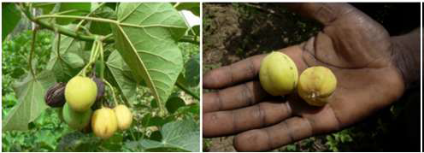Le Jatropha est une plante connue depuis le 18ème siècle. Son huile a été utilisée par les armées japonaises lors de leurs retraites de l'Asie continentale durant la seconde guerre mondiale. Il peut pousser sur des terrains accidentés et peu fertiles. Sa croissance en milieu local ne nécessite ni pesticides, ni herbicides. Cependant, les rendements de cette plante ne sont pas fameux et elle a besoin d'eau pour pousser. Des expérimentations ont lieu actuellement en Côte d’Ivoire (Centre de Développement Rural). Par Ailleurs, le Jatropha a un pouvoir calorifique de l'ordre de celui du kérosène, ce qui rend le produit intéressant.
Le jatropha curcas est utilisé comme haie vive pour protéger les cultures et les habitations des animaux (ses graines sont toxiques pour les humains et les animaux) ou sous forme d'huile pour la cuisson, l'éclairage ou la production de savon. Cette plante se présente sous la forme d’un arbuste de 2 à 10 m de hauteur et sa durée de vie se situe en moyenne autour de 50 ans. Ses fruits sont de couleur jaune et deviennent marron foncé en séchant. Un hectare de Jatropha donne à partir de la cinquième année entre 10 et 15 tonnes de fruits.
Cette plante est très répandue à petite échelle dans le monde tropical car elle est capable de résister à de longues sécheresses, mais l'entretien nécessaire à la plupart des cultures à grande échelle s'impose évidemment au Jatropha (arrosage, engrais, protection contre les insectes ravageurs). D'autres plantes suscitent également l'intérêt aujourd'hui : le pangomia, le balanite, le babassu ou encore le buriti. L'huile produite à partir de ces plantes étant comestible, leur culture apparaît moins risquée pour l'agriculteur qui a ainsi différents débouchés. Mais une culture intensive de ces plantes entrera probablement en concurrence avec le maintien des prairies, des forêts primaires ou même de cultures vivrières. Comme la plupart des agrocarburants, ces plantes ont intérêt à être développées à l’échelle locale pour un usage local. Dans le cas d’une éventuelle importation et industrialisation, ces productions perdent sérieusement de leur raison d'être.

Analyse du cycle de vie
Afin de vérifier si les potentialités placées dans les biocarburants sont fondées ou non dans le secteur de l’aéronautique, il faut impérativement conduire une analyse détaillée du processus du berceau à la tombe. Ceci s'appelle une analyse du cycle de vie (ACV) qui consiste à déterminer la trace environnementale à chaque étape de l’analyse fonctionnelle des dépenses énergétiques et des besoins en autres éléments (eau par exemple) afin de prouver l'intérêt environnemental du carburant alternatif utilisé.
Les premières ACV ont été réalisés à la fin des années 1960. De 1970 à 1980, le recours à l’ACV est resté limité du fait de la méconnaissance de la méthode. Dans les années 1990, un regain d’intérêt a été observé suite aux catastrophes chimiques comme l’explosion nucléaire de Tchernobyl en 1986. C’est au cours des années 1990 que la méthode de l’ACV connaît un début d’harmonisation. Les normes ISO 14040 et ISO 14044 seront développées en 1998 et mises à jour en 2006. La norme ISO 14040 définit les différentes étapes d’une ACV et la norme ISO 14044 met en exergue les actions à réaliser au cours de chaque étape dans la réalisation d’une ACV. Par définition, l’ACV traite des impacts environnementaux potentiels d’un produit tout au long de son cycle de vie. Ce cycle démarre lors de l’acquisition des matières premières pour la fabrication du produit et se termine par l’étape de fin de vie du produit en passant par les étapes de transport des matières premières, de fabrication, de distribution et d’utilisation du produit.
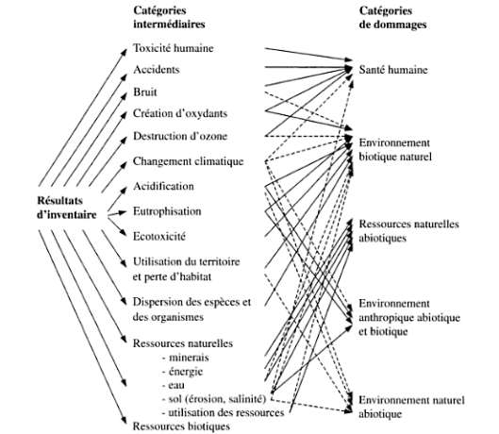
Une difficulté de cette analyse ACV vient du fait qu'elle dépend de très nombreux paramètres. Selon que l'on considère uniquement les émissions de CO2 ou les émissions de CO2 et celles des autres gaz à effet de serre, les résultats peuvent passer du positif au négatif. De plus, chaque organisme ou société a se méthodologie. Il convient donc d’être très attentif à l’analyse fonctionnelle du procédé. Les méthodes couramment utilisées en ACV sont regroupées en deux catégories suivant leur positionnement sur la chaîne d’analyse (tableau). Un exemple d’illustration est issu d’une analyse de cycle de vie appliquée à la production d’énergie sur des installations utilisant une biomasse bois combustible. Elle permet de visualiser la cartographie des émissions, de leur impact et des dommages qui en résultent dans ce cas d’application.
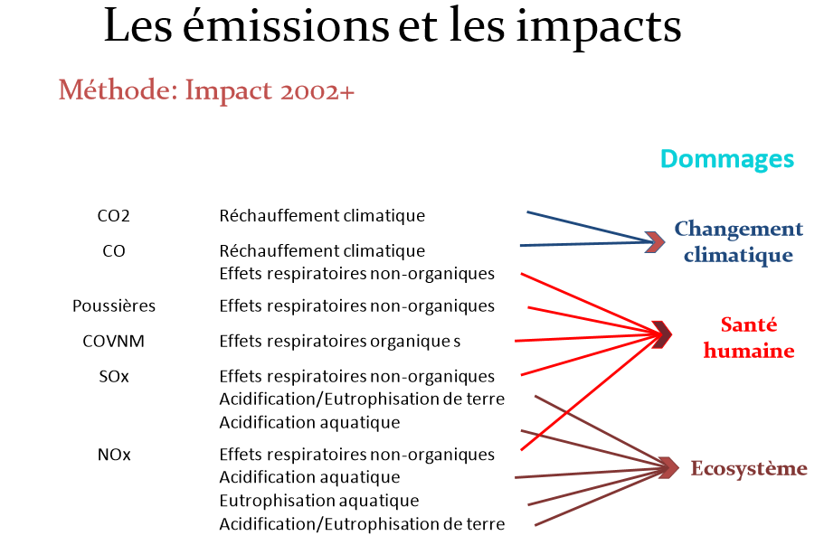

Conclusion
On a présenté les grandes lignes de l’état de l’art relatives à l’utilisation des énergies vertes dans l’aéronautique civile. On a souligné que le contexte énergétique et environnemental qui caractérise ce début de 21ème siècle impose d’être très attentif aux évolutions des carburants et des motorisations. Si les potentialités des biocarburants de substitution sont réelles, il convient d’effectuer une analyse détaillée des disponibilités de ces énergies vertes et de leurs performances énergétiques et économiques en fonction du type de biomasse étudié. Les contraintes technologiques sur les motorisations constituent évidemment un aspect sensible de premier plan.

Mark S. Danigole, Biofuels: an alternative to us air force petroleum fuel dependency (DIANE Publishing, 2009), http://books.google.com/books?hl=en&lr=&id=DXdlUDQwROIC&oi=fnd&pg=PA22&dq=%22Owns+the+Words%22+%225.+Actual+and+Projected+U.S.+Ethanol+Production+1999-2012%22+%224.+Annual+Biomass+Resource+Potential+from+Forest%22+%226.+Reducing+the+Cost+of+Cellulosic+Ethanol%22+&ots=DHqjl-w6WP&sig=UuuvNuPa6GRx076vS7XkVC4wpDw.
Kristin Lewis et al., « Alternative jet fuel scenario analysis report », 2012, http://trid.trb.org/view.aspx?id=1244179.
Georges DESCOMBES, « Définition des Biocarburants », s. d.
Georges DESCOMBES, « Les différentes générations de Biocarburants », s. d.
Ibid.
Paul KUENTZMANN, « Carburants alternatifs aéronautiques. »
Georges DESCOMBES, « Les différentes générations de Biocarburants. »
Paul KUENTZMANN, « Carburants alternatifs aéronautiques. »
Ibid.

